**גמלאון ינואר 2023**

**חברים יקרים,**

**בפברואר מתוכננות הפעילויות הבאות:**

* נשמע על מסע משפחתי עלום מדמשק לבואנוס איירס מפרופ' סופיה מנשה
* נבקר באפולוניה ובבתי כנסת בטירת הכרמל
* נקנח בקרייקרים טעימים ממטבחה של דליה טויכר.

**דמי חבר**

חברים שעדיין לא העבירו את דמי החבר לשנת 2023 בגובה 190 ₪ מתבקשים לעשות זאת בהקדם:

לבנק יהב - 04

סניף 311

חשבון 116469

גמלאים שאין באפשרותם לשלם את הסכום באמצעות העברה בנקאית מתבקשים לשלם בהמחאה ולהעבירו למשרד הועד. אנו מבקשים לא לשלם במזומן.

**טיול חודש פברואר**

**יום ד'**

**22.2.2023**

**אפולוניה, ובתי כנסת בטירת הכרמל.**

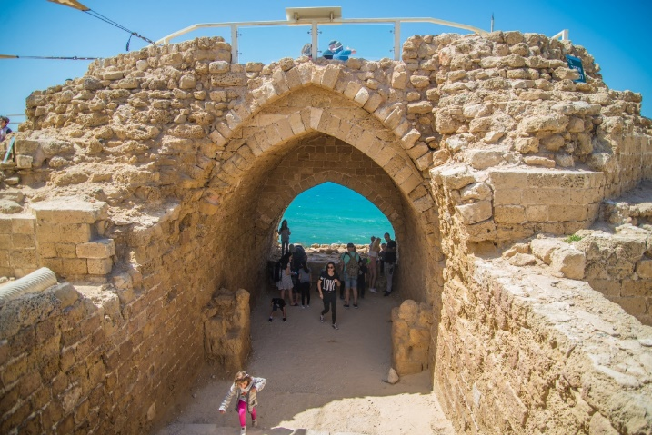**גן לאומי אפולוניה**, השוכן בפאתי העיר הרצליה, הוא מקום נפלא לטיול קליל - מבצר, נוף מרהיב לים וסיפורים על אבירים וקרבות מזהירים. **אפולוניה, הקרויה גם ארסוף ותל ארשף, היא עיר עתיקה ששרידיה נמצאים בשרון הדרומי, ממערב לשכונת נוף ים בהרצליה, בקירבת חוף סידנא עלי. קרבות רבים ועזים התחוללו על השליטה בעיר, שנחשבה לעיר השנייה בגודלה מבין ערי החוף, אחרי קיסריה. מי לא עבר כאן? הפרסים, היוונים, המוסלמים, הצלבנים על אביריהם האמיצים והממלוכים, עד שהעיר נחרבה.**

**בביקור, ניתן להביט בוילה הראשונה בהרצליה פיתוח, לחזות בשרידי המבצר הצלבני ובאבני בליסטראות ששימשו את הלוחמים ובעיקר- ליהנות מאחת התצפיות היפות בארץ לעבר חוף הים ולעבר הנמל העתיק.**

**צהריים** – מסעדת מטעמים גם על האש – כלול במחיר.

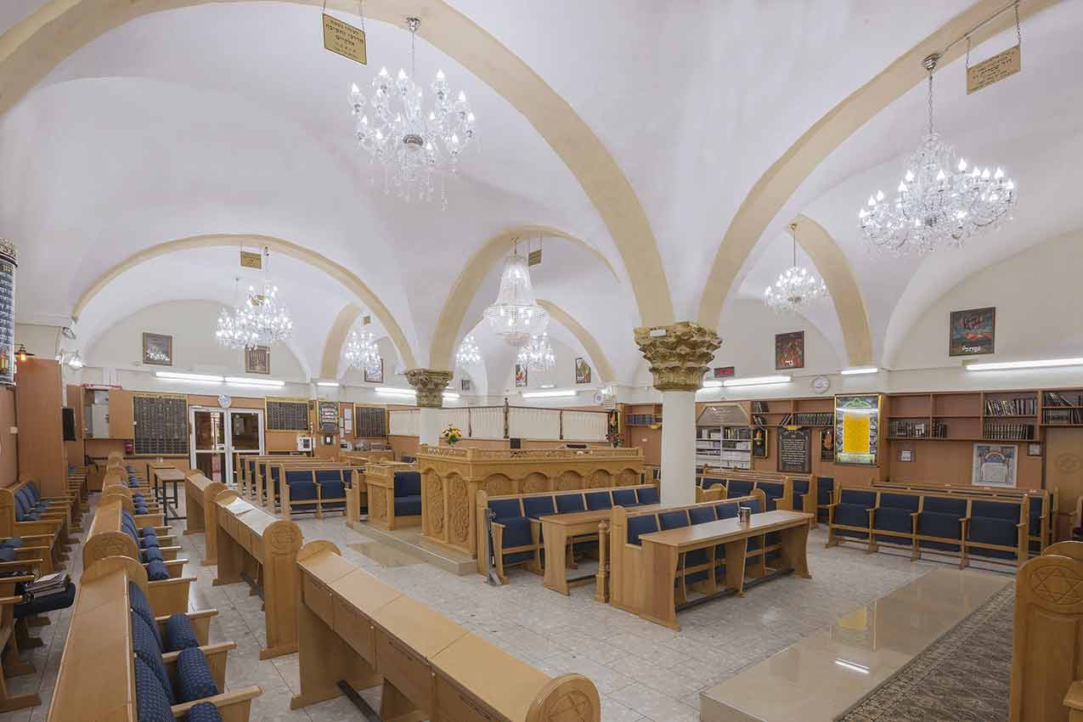**בית כנסת אם הבנים - ממצאי חפירות ארכיאולוגיות שנערכו בסביבה מעידים על התיישבות רציפה במקום, החל מתקופת הברונזה ועד לתקופה הביזנטית. עדויות נוספות מצביעות על קיומו של כפר נוצרי במקום בתקופה הצלבנית שהיה ידוע בשם "סנט ג'ון דה טירה", המוזכר כמקום עליה לרגל ובמקום אף נבנה מבנה מרכזי ששימש כמוקד שלטוני וכלל מבצר וכנסיה. בתקופה העות'מאנית מתפתח במקום הכפר המוסלמי "אל טירה", שבמהלך המאה ה-19 היה בין הגדולים באזור חיפה, במרכזו המסגד (אלג'אמע אלכביר). במלחמת השחרור, התרוקן הכפר מרוב יושביו הערבים ולאחר הקמת מדינת ישראל חידשו העולים החדשים ממרוקו את המקום הגדול והנטוש והפכו אותו לביה"כ המרכזי בטירת כרמל.**

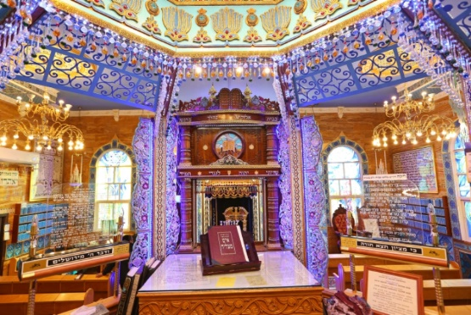**בית הכנסת הקווקזי - מבנה בית הכנסת במבט-על קצת מזכיר את מבנה**[**בית המקדש**](https://he.wikipedia.org/wiki/%D7%91%D7%99%D7%AA_%D7%94%D7%9E%D7%A7%D7%93%D7%A9)**. המבנה מחופה ב**[**אבן ירושלמית**](https://he.wikipedia.org/wiki/%D7%90%D7%91%D7%9F_%D7%99%D7%A8%D7%95%D7%A9%D7%9C%D7%9E%D7%99%D7%AA)**, עמודי המבנה ורבות מרצפותיו מכוסות בעבודות**[**פסיפס**](https://he.wikipedia.org/wiki/%D7%A4%D7%A1%D7%99%D7%A4%D7%A1)**. במקום נמצא גם**[**מקווה טהרה**](https://he.wikipedia.org/wiki/%D7%9E%D7%A7%D7%95%D7%95%D7%94_%D7%98%D7%94%D7%A8%D7%94)**לגברים הכולל גם**[**סאונה**](https://he.wikipedia.org/wiki/%D7%A1%D7%90%D7%95%D7%A0%D7%94)**וכן מוזיאון ליהדות קווקז ובו מוצגים דגמי בתי כנסת עתיקים מן הקווקז, תמונות רבני הקהילה לאורך הדורות, תשמישי קדושה ושטיחים קווקזיים. במבנה בית הכנסת פרטי עיצוב וריהוט רבים הקודמים לבניית בית הכנסת, זאת להבדיל מבניה מסורתית בה פרטי העיצוב של המבנה נבנים לאחר שמושלם המבנה עצמו. כך למשל הותאם המבנה למידותיהן של דלתות המבנה וחלונות הויטראז' שבו. רבים מפרטי העיצוב בבית הכנסת נוצרו במדינות שונות והובאו לישראל. תיבת שליח הציבור המוגבהת נמצאת במרכז האולם מתחת לכיפת בית הכנסת.**

**.**

**תחנות האיסוף לטיול**:

08:00 - צומת צבר

08:10 - צומת קרית אתא

08:15 - צומת הצריף

08:20 - לב המפרץ

08:30 – היכל הספורט

החזרה: 16:00

**מחיר הטיול**:

80 ₪ לגמלאי ולבן/ת זוגו

150 ₪ לאורח שלישי

**גמלאים ונפגשים**

**יום ב', 13.2.2023בשעה 17:00 במצפור**

**מסע משפחתי עלום מדמשק לבואנוס איירס** – פרופ. סופיה מנשה.

ספרה של סופיה מנשה מבקש להנציח את זכרו של אחיה שנחטף, עונה ונרצח בארגנטינה בתקופת הגנרלים. לצורך מטרה זו עשתה מסע בנבכי דמשק דרך סבתא שנולדה בדמשק והיגרה לארגנטינה. דרך אמה שנולדה בארגנטינה. כדי להגיע לבסוף לאחיה ז"ל. מובטח סיפור מרתק.

**\*\*\*\*\*\*\*\*\*\*\*\*\*\*\*\*\*\*\*\*\*\*\*\*\*\*\*\*\*\*\*\*\*\*\*\*\*\*\*\*\*\*\*\*\*\*\*\*\*\*\*\*\*\*\*\*\*\*\*\*\*\*\*\*\*\*\*\*\*\*\*\*\*\*\*\*\*\*\*\*\*\*\*\*\*\*\*\*\***

**ברכות לילידי חודש ינואר**

אברהמי עדנה, אהרוני עליזה, אזולאי אורי, איל עליזה, אנשר מרגי,

בן דוד רות, גולני מירי, חיימוביץ צביה, טל רות, כהנא נורית, מלכין מיכאל, מנספלד שושי, נזרי יעקב, קופלר ליה, רזי רזי טובה.

**ברכות**

לזזיאנה לזר – להולדת הנכד הראשון

**יצירת קשר**

**שעות פתיחה משרד הועד** - בימים א-ד בשעות 13:00-8:30.

קבלת קהל בימים אלה בשעות 12:00-10:00.

**טל.:** 04-8240055

**פקס:** 04-8288252

**מייל**  – [vgimlaei@univ.haifa.ac.il](mailto:vgimlaei@univ.haifa.ac.il)

**אתר הועד באינטרנט -** <https://vgimlaei.haifa.ac.il/>

כדי להקל ולייעל את הטיפול בענייני כספים, החברים מתבקשים לבצע תשלומים באמצעות העברה בנקאית לחשבון הארגון.

להלן פרטי חשבון הבנק של ארגון גמלאי האוניברסיטה:

בנק – 04 (יהב)

סניף – 311

מס' ח-ן – 116469

**גמלאים מבשלים ואופים**

**קרקרים קלים ובריאים**

מאת: דליה טויכר

מחממים את תנור האפיה ל-150 מעלות.

מכינים 2 תבניות אפיה (של התנור), מרפדים בניר אפיה ומשמנים את הניר.

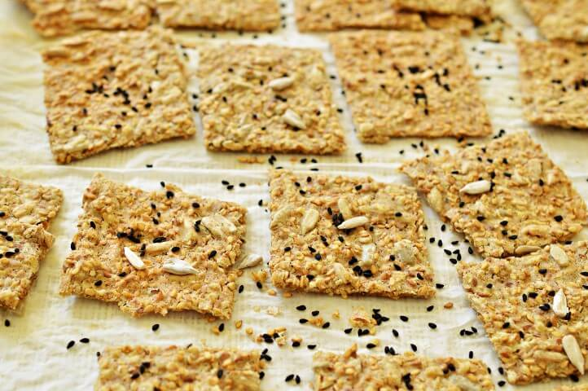

**מרכיבים**:

1 כוס  קמח (כל קמח שהוא רגיל, מלא, כוסמין)

1 כוס קוואקר

¾כוס גרעיני חמניה

½ כוס שומשום

אפשר להוסיף גם ¼ כוס צ׳יה או/ו ¼ כוס גרעיני פשתן (לא הכרחי)

1 כפית מלח

2 כפות שמן זית

2 כוסות מים פושרים.

**אופן ההכנה:**

בקערה שמים את כל המרכיבים. מערבבים בכף (העיסה נוזלית)  מחלקים את העיסה באופן שווה בשתי התבניות. משטחים בידיים רטובות (מים או שמן) את העיסה על פני כל התבנית. מעבירים לתנור למצב טורבו (אם יש) ואופים את 2 התבניות ביחד כ-10 דקות.

מוציאים תבנית אחת מסמנים בעזרת סכין או גלגלת פיצה אחר כך מסמנים את התבנית השנייה

מחזירים לתנור ל-30 דקות נוספות עד שהקרקרים משחימים (לא לשרוף!) לא לשכוח להחליף מקום התבניות באמצע האפייה.

ניתן לשנות יחסי קמח/קוואקר וכן את כמויות הפיצוחים.

****גרעיני דלעת טעימים אבל קשה לחתוך את הקרקרים.

בהצלחה ובתיאבון .

לכבוד

ארגון גמלאי אוניברסיטת חיפה

אוניברסיטת חיפה

**גמלאים ונפגשים: מסע משפחתי עלום מדמשק לבואנוס איירס**

**יום ב', 13.2.2023 בשעה 17:00 במצפור**

|  |  |  |
| --- | --- | --- |
| שם הגמלאי/ת | מספר משתתפים | טלפון נייד |
|  |  |  |

הערה: ההרשמה באמצעות העברת הטופס ב-דוא"ל, פקס או מסירתו ישירות במשרד הועד (לא יתבצע רישום טלפוני).  מומלץ להרשם באתר <https://vgimlaei.haifa.ac.il/>

חתימה ................................תאריך ...........................

*****************************************************************************************

לכבוד

ארגון גמלאי אוניברסיטת חיפה

אוניברסיטת חיפה

**הרשמה לטיול לאפולוניה ובתי כנסת בטירת הכרמל**

**יום רביעי 22.2.2023**

|  |  |  |  |  |
| --- | --- | --- | --- | --- |
| שם הגמלאי/ת | מספר  גמלאים | מספר  אורחים | מספר טלפון | סמן/י ב-X את תחנת האיסוף |
|  |  |  |  | ∕ 08:00 צומת צבר  ∕ 08:10 צומת קרית אתא  ∕ 08:15 צומת הצריף  ∕ 08:20 לב המפרץ  ∕ 08:30 היכל הספורט |

הערה: ההרשמה באמצעות העברת הטופס ב-דוא"ל, פקס או מסירתו ישירות במשרד הועד (לא יתבצע רישום טלפוני). מומלץ להרשם באתר <https://vgimlaei.haifa.ac.il/>

חתימה ................................תאריך ...........................